1 | MAGYAR ÁLLATORVOSI KAMARA  HUNGARIAN VETERINARY CHAMBER  PEST MEGYEI SZERVEZETE  H-2100 Gödöllő, Pattantyús Ábrahám krt. 2.  Levelezési (iroda) cím: 2100 Gödöllő Pattantyús Ábrahám krt. 2.  Tel/fax: (+36-28)-511-414, Mobil: (+36-30)-894-8525  e-mail:maokpest@pest-megyei-allatorvos.hu  web: http://pest-megyei-allatorvos.hu/index.php  elnök/president: Dr. Hirmetzl Gábor |  | 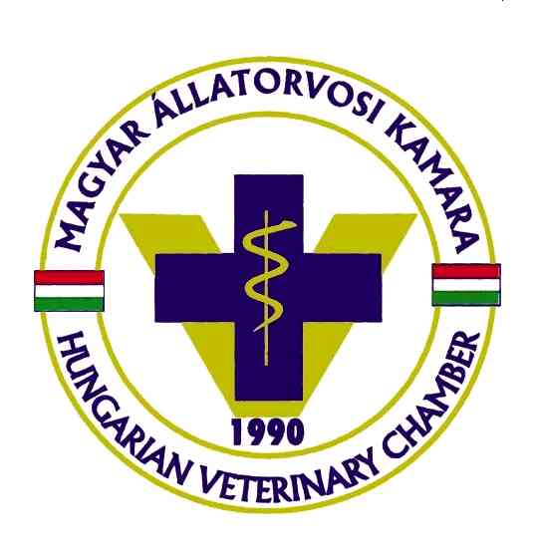
alelnök/vice president: Dr. Buránszki Barbara |  | titkár/secretary: Dr. Richter Ádám

Jegyzőkönyv a Magyar Állatorvosi Kamara Pest megyei szervezete vezetőségének 2021. november hónapban elektronikus úton megtartott vezetőségi üléséről

Időintervallum: november 24. 8:00 – december 03. 24:00.

A MÁOK Pest megyei szervezete a koronavírus járványhelyzet által elrendelt korlátozó intézkedések alapján és az elrendelt veszélyhelyzeti intézkedések következtében tényleges ülés helyett elektronikus úton tartotta meg 2021. évi november havi vezetőségi ülését.

Jelen jegyzőkönyvhöz csatolt kinyomtatott elektronikus üzenetváltásokkal történt meg a napirend elfogadása, és az egyes napirendi pontokhoz csatlakozó határozatok meghozatala. Az egyes napirendi pontokhoz tartozó dokumentumok jelen jegyzőkönyv mellékleteit képezik.

Az ülésen a 9 tagú vezetőség és a területi szervezet állandó bizottságainak elnökei vettek részt a meghívó és a napirendi pontok megküldésével. A határozati javaslatok elfogadásához legalább 6 fő vezetőségi tag támogató szavazata szükséges.

Napirend:

- Tagsági/praxisengedélyes ügyek. Ea.: dr. Richter Ádám – titkár, Dévényi Judit irodavezető-adminisztrátor. Lásd melléklet kiküldve e-mailben.
- Országos kamarai választások eredményei. Ea.: dr. Hirmetzl Gábor a kamara honlapja alapján.
- Döntés küldöttközgyűlés összehívásáról (vezetőségi tag választás)– formája, időpontja, helyszíne – Ea.: dr. Hirmetzl Gábor
- Folyamatban lévő területi kamarai ügyeink azon belül is:

- Online kérdőív eredményei és megkezdett kamarai ügyeink Ea.: dr. Hirmetzl Gábor, dr. Buránszki Barbara, dr. Richter Ádám
- Döntés egyes irodabútorok beszerzéséről Ea.: dr. Hirmetzl Gábor

5. Egyebek, aktualitások Ea.: vezetőségi tagok

1. Tagsági és praxisengedélyes ügyek:

Jegyzőkönyvhöz csatolva.

- Országos kamarai választások eredményei. Ea.: dr. Hirmetzl Gábor a kamara honlapja alapján.

Kamara honlapján a részletes eredmények.

A napirendi pontnál vezetőségi határozat nem került elfogadásra.

3. Döntés küldöttközgyűlés összehívásáról (vezetőségi tag választás)– formája, időpontja, helyszíne – Ea.: dr. Hirmetzl Gábor

A vezetőségi tagok két alternatíva közül hozták meg a döntést: A. küldöttközgyűlés összehívása december hónapban B. Küldöttközgyűlés összehívása január hónapban – vagy később, Covid járványhelyzet függvényében.

Vezetőségi határozat – Hat 21/2021.: a MÁOK Pest megyei területi szervezetének vezetősége a soron következő küldöttközgyűlését – amennyiben a Covid-19 járványhelyzet lehetővé teszi – 2022. január hónapban tartja meg. A határozat 6 vezetőségi tag támogató szavazatával került elfogadásra.

4. Folyamatban lévő területi kamarai ügyeink azon belül is:

- Online kérdőív eredményei és megkezdett kamarai ügyeink Ea.: dr. Hirmetzl Gábor, dr. Buránszki Barbara, dr. Richter Ádám
- Döntés egyes irodabútorok beszerzéséről Ea.: dr. Hirmetzl Gábor

Online kérdőív eredményei ismertetésre kerültek a tagság is tájékoztatást kap ezekről.

Dévényi Judit - és szervezet elnöke, titkára is – 2020 február óta home-office-ban/távmunkában látja el a szervezet napi ügyvitelét. Szükségessé vált irodabútorok beszerzése mun kaszervezés és otthoni irattárolás miatt. Javasolt: íróasztal, irattartó szekrény(ek), fiókos szekrény, szükség szerint irodaszék beszerzése.

Vezetőségi határozat – Hat 22/2021.: a MÁOK Pest megyei területi szervezetének vezetősége a home-office munkavégzéshez szükséges irodabútorok beszerzését támogatja. A határozat 6 vezetőségi tag támogató szavazatával került elfogadásra.

5. Egyebek, aktualitások Ea.: vezetőségi tagok

Vezetőségi határozat – Hat 23/2021.: a MÁOK Pest megyei területi szervezetének vezetőségi döntése értelmében – a járványhelyzetre tekintettel – 2021. december hónapban is noline formában tartja meg vezetőségi ülését. A határozat 6 vezetőségi tag támogató szavazatával került elfogadásra.

2021. december 3, Fót

Jelen jegyzőkönyvet készítette és az elektronikus üzenetváltásokat az adminisztrációhoz összegyűjtötte dr. Hirmetzl Gábor, elnök.

A jegyzőkönyvet hitelesítik a területi szervezet alelnöke és titkára.

………………… …………………….. ………………….
Dr. Hirmetzl Gábor dr. Buránszki Barbara dr. Richter Ádám
elnök alelnök titkár

